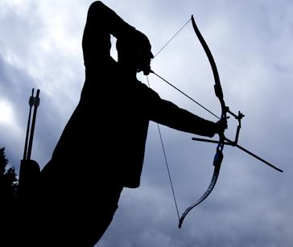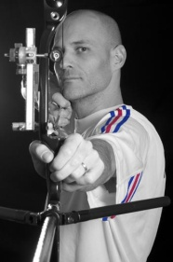
Stages ARCHERY COACHING 2026

Date(s) retenue(s) : Formule retenue :
Du dim 05/04 (18 h) au sam 11/04 (14 h) (6 jours) Avec hébergement en pension complète (795 €)
Du lun 20/07 (18 h) au dim 26/07 (14 h) (6 jours) Sans hébergement (repas du midi inclus) (595 €)
Du sam 10/10 (18 h) au ven 16/10 (14 h) (6 jours)

Navette possible depuis la gare ou l’aéroport de Perpignan. Me contacter pour les horaires

Nom : Prénom : Date de naissance :
Adresse :
Code Postal : Ville :
Portable : Email :
Club : Catégorie : N° de licence (obligatoire) :
Homme Femme Arc classique Arc à poulie Barebow

Disciplines pratiquées :
2 X 70 ou 60 m 2 X 50 m 2 X 18 m Tir campagne Beursault

 | 2 X 60-70 m | 2 X 50 m | 2 X 18 m | Campagne | Beursault | Nature
Record (en compétition)

Pièces à joindre :
- Licence sportive (si absence de licence, certificat médical de non contre-indication obligatoire)
- Fiche d’inscription remplie et signée

L’inscription est confirmée après réception de l’acompte de 30% par virement (références en bas de page) ou chèque à l’ordre d’ARCHERY COACHING.
Le solde est à régler 15 jours avant le début du stage (paiement en plusieurs fois possible en précisant les dates d’encaissement souhaitées sur les chèques)
A envoyer à : ARCHERY COACHING / Lionel TORRES – 27 rue Ferdinand Pouquet – 66680 Canohès

Remarques particulières :

J’autorise la direction du stage à utiliser à des fins professionnelles les images (photos et films) du stage sans demander d’indemnisation.

Fait à , le Signature :

ltcoaching@yahoo.fr / 06 14 05 18 79 / www.stagelioneltorres.com
Archery Coaching – 27 rue F.Pouquet / 66680 Canohès N° SIRET 52030183900012
IBAN FR76 1710 6000 3801 5284 5900 009 Code BIC AGRIFRPP871

